JEE-Servlet-JSP-MVC – Part 2 - https://www.youtube.com/watch?v=4BZUGtwhnvE&list=PLxr551TUsmAqzW12BZvKGfGW9dAcH7Vm8&index=3&t=0s
00:00 | Visualiser l’architecture complète  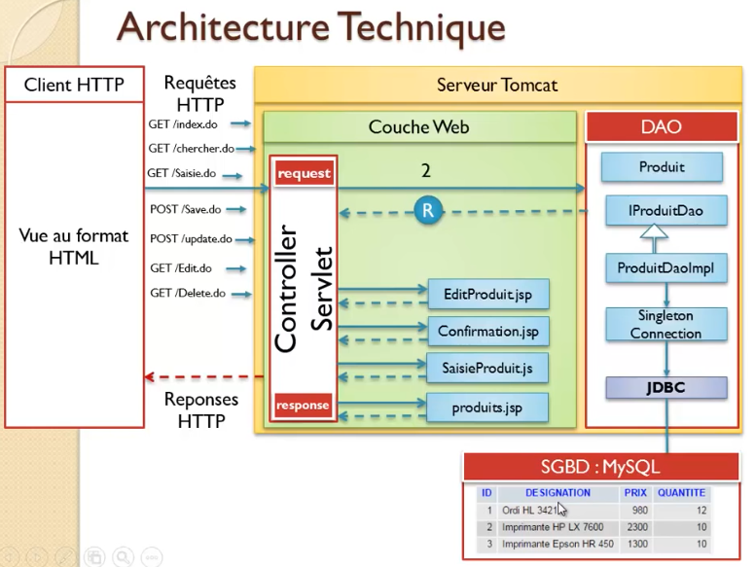
La couche DAO devra remplir les fonctions suivantes
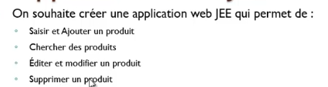
On aura une INTERFACE DAO , et une implémentation JDBC de cette interface, sans hibernate ici

 | On aura une seule servlet, UN CONTROLEUR, et plusieurs vues JSP
2:20 | Créer une base de donnée, avec phpMyAdmin (ici DBProduits)  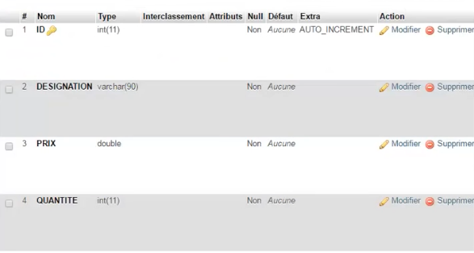
5:00 | Créer un projet web dynamique, avec eclipse ou idealement Intellij  → avec un JDK et un serveur apache TOMCAT (vu précèdement)
8:00 | Créer l’entité produit  → dossier src, package metier.entities, classe Produit  → l’entité est une classe sérialisable.  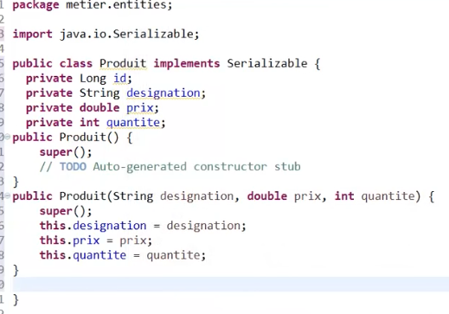  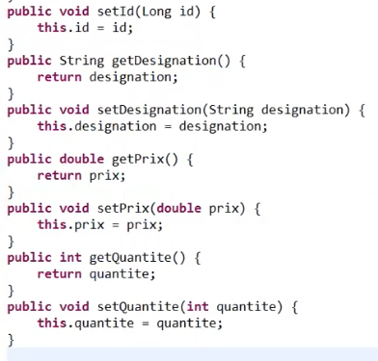
10:00 | Créer l’interface IproduitDao ← c’est la traduction du modèle CRUD  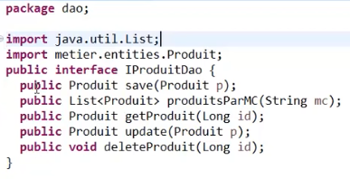
13:00 | Créer une implémentation de cette interface, qui utilise JDBC  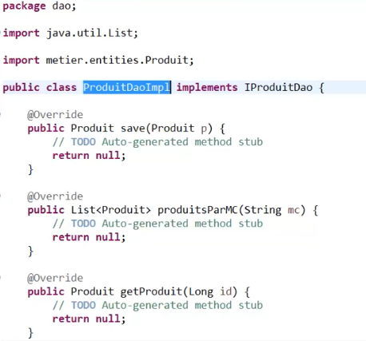
13:30 | Créer un singleton qui va permettre de n’avoir qu’une connexion ouverte  → quand une classe est chargé en mémoire, le premier bloc chargé est le bloc statique.  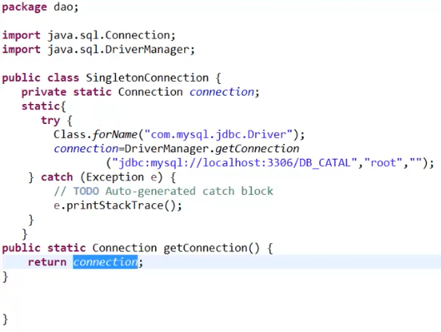  Un singleton ne necessite pas de fermer la connexion. On ne ferme plus la connexion.
18:20 | On est ainsi sur de n’avoir qu’un objet de type SinglaeonConnection  On le récupère ensuite dans chaque méthode qui nécessite un appel à la BDD dans les implémentations du DAO  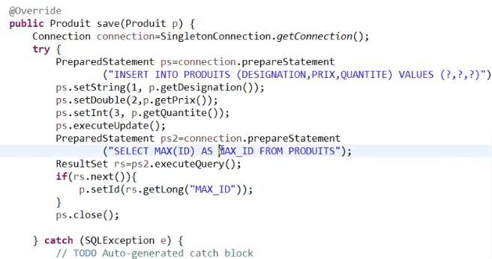  On retourne le dernière produit rajouté, on à récupéré le dernier produit avec l’ID  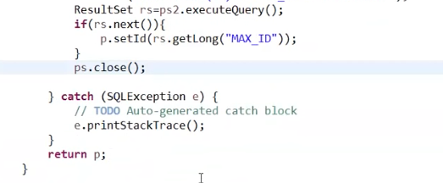
27:00 | Créer une classe de test pour controler le bon retour, ou tester dans le main (déconseillé)  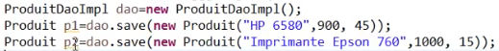
31:10 | Implémenter les méthodes restantes  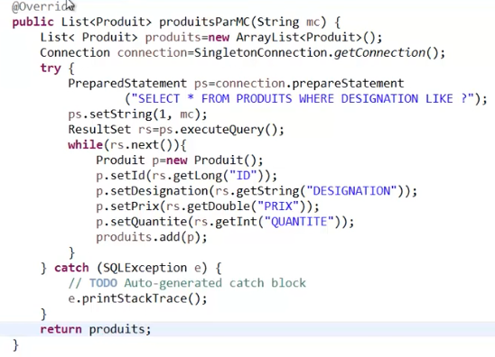  Tester le retour de la liste de produits  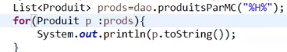
39:00 | Créer le modèle  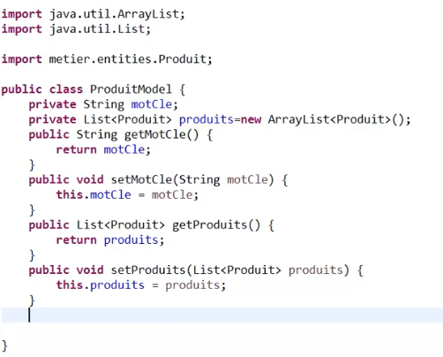
41:00 | Réaliser l’injection de la dépendance metier du controleur dans la méthode init() ;  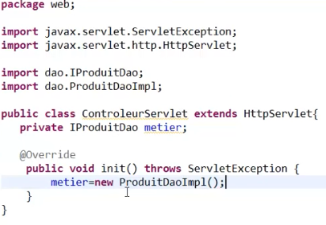
41:50 | Faire l’appel à la vue avec un forwarding  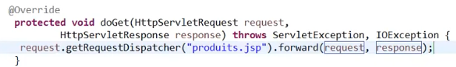  Créer le fichier jsp associé  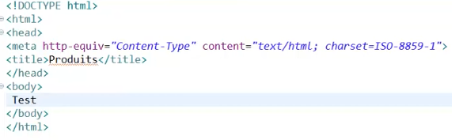
43:00 | Implémenter la servlet, soit via le fichier web.xml, soit via les annotations  → sous eclipe → JEE deploying tools → generate autodescriptor stub  Avec le fichier web.xml  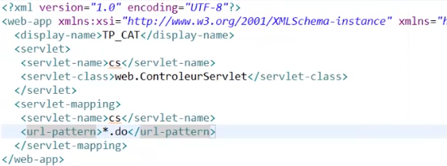  Tester la route  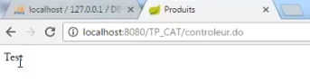
47:00 | Implémenter un framework css  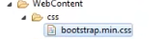  Puis dans le page jsp  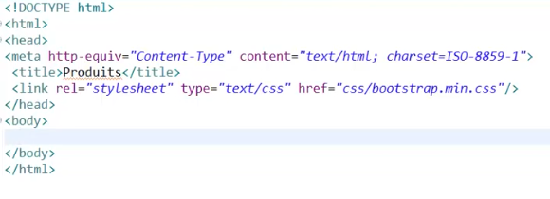  NOTE : en cas de problème, renommer bootstrap.min.css en bootstrap.css est modifier le href en conséquence
50:00 | Le formulaire de recherche en Bootstrap  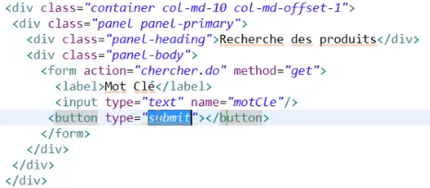  NOTE : adapter les classes css aux nouvelles version de bootstrap, se réferer à la doc.  Ce qui est important c’est  → action="chercher.do"  → submit  → input name="motCle"  C’est ce qui envoie l’action de recherche du formulaire  On lis le mot clé quand l’action est chercher.do
57:00 | Implémenter la méthode doGet() dans le controleur  → on crée une condition pour récupérer la route (path.equals)  → on récupère les attributs issus du formulaire dans des variables  → on fait appel à la couche métier pour faire les traitements a partir de ces variables et on en récupère le résultat dans une autre variable.  → stocker le resultat obtenu dans le modele  → declarer le modèle comme attribut pour le forwarding  → faire l’appel au getRequestDispatcher pour la page jsp  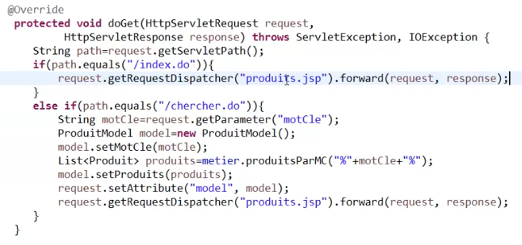
1:01:00 | Intégration de JSTL au projet  → intégrer les librairies suivantes au projet  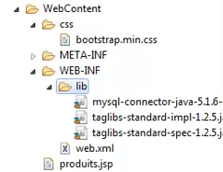  les 2 librairies avec taglibs  Puis intégrer la librairie JSTL en debut de page jsp avec un taglib  Puis faire une boucle dans le code HTML dans la page JSP  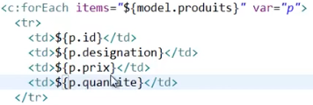
1:05:00 | Modifier la valeur avec value dans le formulaire pour conserver le texte recherché
1:06:00 | Mettre un else en fin de condition dans le controleur pour permettre, en cas de saisie d’une mauvaise route, que la route n’est pas disponible  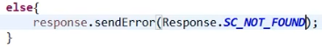  en cas de saisie de mauvaise route  